Олеся Тимків,
учитель історії
Калуської загальноосвітньої школи І-ІІІ ступенів № 7
Калуської міської ради,
учитель методист

Державотворення: проблеми і вирішення
Мета уроку. Повідомити учням нові знання; розвивати (формувати) їх уміння і навички, серед котрих:
- називати дати подій та події за датами (формування територіально-адміністративного устрою, розгортання Помаранчевої революції, події соціально-економічного життя Прикарпаття), визначати їх приналежність до століття, хронологічну послідовність та віддаленість від сьогодення;
- пояснювати поняття «багатопартійність», «демократія», «національне державотворення», «роздержавлення», «приватизація», «підприємництво», «фермерство», «депопуляція» та застосовувати їх у мовленні;
- називати й характеризувати постаті суспільно-політичного та соціально-економічного життя Прикарпаття;
- називати історично-географічні об’єкти, що стосуються суспільно-політичного та соціально-економічного життя Прикарпаття, показувати їх на карті та встановлювати їх взаєморозміщення;
- обирати історичні джерела та використовувати їх для опису фактів, подій, процесів та явищ суспільно-політичного та соціально-економічного життя Прикарпаття;
- установлювати причинно-наслідкові зв’язки фактів, подій, процесів і явищ, що стосуються суспільно-політичного та соціально-економічного життя Прикарпаття;
- зіставляти і порівнювати факти, події, процеси, явища суспільно-політичної та соціально-економічної історії Прикарпаття з однотипними фатами, подіями, процесами, явищами вітчизняної історії;
- висловлювати особистісне ставлення щодо фактів, подій, явищ, що стосуються суспільно-політичного та соціально-економічного життя Прикарпаття.
Тип уроку. Урок повідомлення знань, формування умінь і навичок.
Навчально-методичне забезпечення.
      - Островський В. В. Історія Прикарпаття. Посібник для загальноосвітніх навчальних закладів / Валерій Островський. – Івано-Франківськ : Лілея-НВ, 2008 – 352 с.
      - Ілюстративний та дидактичний матеріал.

Послідовність проведення етапів уроку
Методичний коментар. Тема «Державотворення: проблеми і вирішення» розпочинає вивчення розділу.
На уроці школярі мають опрацювати питання: «Яку реакцію викликало проголошення незалежності України Верховною Радою УРСР 24 серпня 1991 року? Яких заходів вживали прикарпатці?», «Як формувалася багатопартійна система та відновлювалася мережа громадських утворень?», «Як демократичні традиції прикарпатців вплинули на розгортання національного державотворення?», «Як прикарпатці долучилися до всеукраїнської розбудови?», «З якими викликами зіткнулася економіка Прикарпаття та як їх вирішували?», «Якою стала галузева структура промисловості Івано-Франківської області? Які досягнення та виклики простежуються у розвитку основних галузей промисловості краю?», «Якими особливостями визначався розвиток сільського господарства краю? Як прикарпатці використовують своє природно-екокультурне розмаїття для покращення економічного становища краю?», «Як складаються зовнішньоекономічні та торговельні зв’язки Івано-Франківщини? Як інвестується край?», «Якими особливостями визначався національний склад та соціальна структура населення краю в ХХ – на початку ХХІ ст.? Як змінилося побутове життя населення Прикарпаття за роки незалежності?».
Найважливіші і найскладніші проблеми реалізації мети уроку – формувати уміння і навички установлювати причинно-наслідкові зв’язки фактів, подій, процесів і явищ, що стосуються теми; робити висновки про поступальний суспільно-політичний та соціально-економічний розвиток Прикарпаття періоду незалежності. Такі проблеми вирішуються способом опрацювання тексту посібника, словникової роботи, роботи з документальними джерелами, свідченнями очевидців На уроці бажано використати можливості інформаційно-комунікаційних засобів, зокрема презентаційні програми.
У ході уроку застосовуються різноманітні методичні прийоми: словникова робота; розповідь; пояснення; бесіда; дискусія; опрацювання тексту підручника (читання мовчки, вголос, ланцюжком, вибіркове, коментоване), ілюстрацій, карти; взаємонавчання в парах, групах.

І. Підготовчий етап (до 5 хв.)
1. Облаштування робочих місць учнів і перевірка готовності класу до уроку.
Учитель перевіряє готовність класної кімнати та класу до уроку: комплектування необхідного навчально-методичного забезпечення, присутність учнів. Педагог також організовує робочі місця школярів, оглядаючи наявність підручників, робочих зошитів, письмового приладдя тощо.
2. Актуалізування та активізування пізнавальної діяльності учнів.
Учитель пропонує учням об’єднатися у пари, згадати по дві події з історії України періоду незалежності і записати їх у зошити. На виконання завдання відводиться 2 хвилини. Діти представляють результати своєї роботи та пробують відстежити вплив названих подій на події у Прикарпатті. Роботу завершує узагальнювальна бесіда.
Орієнтовний перелік названих учнями подій
- Ухвалення Акта проголошення незалежності України.
- Вибори до Верховної Ради та вибори Президента України.
- Прийняття Конституції України.
- Розгортання Помаранчевої революції.
- Розгортання Революції Гідності.
ІІ. Основний етап (20 хв.)
1. Оголошення теми, мети, визначення очікуваних результатів уроку; мотивування пізнавальної діяльності учнів.
Учитель повідомляє тему уроку. Очікувані результати обговорюються спільно із учнями. Вони висловлюють свої побажання, котрі можна записати на дошці чи ватмані. Педагог доповнює перелік, виходячи із визначеної ним мети уроку.
2. Сприймання і осмислення учнями нового навчального матеріалу.
Зміст навчального матеріалу. Яку реакцію викликало проголошення незалежності України Верховною Радою УРСР 24 серпня 1991 року? Яких заходів вживали прикарпатці?
Учитель пропонує учням опрацювати відповідний текст посібника і в парах обговорити та записати в зошити кілька тез, що є відповідями на запитання Опісля педагог знайомить школярів зі змістом навчального матеріалу. Взаємонавчаючись в парах, вони обмірковують відповіді на запитання про заходи, які були проведені місцевими органами влади для демонтування радянської системи управління і формування нових підходів з функціонування державної та місцевої влади. Роботу завершує узагальнювальна бесіда.
Зміст навчального матеріалу. Як формувалася багатопартійна система та відновлювалася мережа громадських утворень?
Учитель витлумачує значення нових слів і пропонує учням скласти із ними речення. Проводиться коментоване читання відповідного тексту посібника. Взаємонавчаючись в парах або групах, школярі обмірковують відповіді на запитання, що стосуються особливостей формування багатопартійної системи та відновлення мережі громадських організацій. Роботу завершує узагальнювальна бесіда.
Зміст навчального матеріалу. Як демократичні традиції прикарпатців вплинули на розгортання національного державотворення?
Учитель пропонує прочитати мовчки або ланцюжком відповідний текст посібника. Взаємонавчаючись в парах або групах, школярі обмірковують відповіді на запитання, що стосуються особливостей обстоювання демократичних традицій краю. Педагог організовує роботу з історичним джерелом (с. 278). По завершенні роботи з текстом учні відповідають на запитання до документа. Роботу завершує узагальнювальна бесіда.
Зміст навчального матеріалу. Як прикарпатці долучилися до всеукраїнської розбудови?
Учитель пропонує прочитати мовчки або ланцюжком відповідний текст посібника. Взаємонавчаючись в групах, школярі обирають одного із представників політикуму чи громадськості Прикарпаття і, користуючись доступними джерелами, складають біографічну довідку. Роботу завершує узагальнювальна бесіда.
Зміст навчального матеріалу. З якими викликами зіткнулася економіка Прикарпаття та як їх вирішували?
Учитель пояснює школярам про особливості самостійного господарювання і пропонує, прослухавши пояснення, скласти ланцюжок викликів, що постали перед економікою Прикарпаття у період незалежності України. Далі педагог організовує роботу з історичним джерелом, пропонує розглянути діаграму та відповісти на запитання. По завершенні роботи учні відповідають на запитання до документа. Роботу завершує узагальнювальна бесіда.
Орієнтовний перелік викликів,
що постали перед економікою Прикарпаття періоду незалежності
Закриття чи перепрофілювання великих підприємств → скорочення обсягів виходу кінцевої продукції в провідних галузях промисловості → зміни в традиційному співвідношенні → ріст безробіття → масові трудові міграції → перебої з постачанням продукції → зростання дефіциту товарів повсякденного вжитку → затримки з виплати заробітної плати та пенсій → гіперінфляція.
Орієнтовний приклад добору діаграм та запитань для ілюстрування розвитку промисловості та сільського господарства Прикарпаття
Темпи скорочення обсягів промислового виробництва за січень–червень 2007 року становлять 3,2 % (по країні приріст 11,8 %).
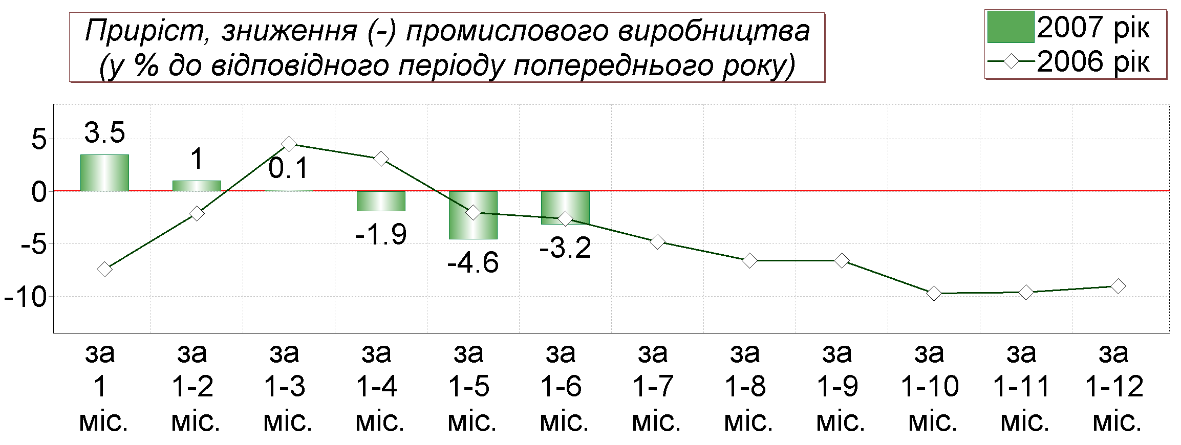
Збільшення обсягів виробництва валової продукції сільського господарства за 6 місяців 2007 року порівняно з відповідним періодом попереднього року становить 3,9 %, у сільськогосподарських підприємствах – збільшення на 25,9 % (по країні збільшення обсягів становить 6,3 %, у сільськогосподарських підприємствах збільшення на 16,9 %).
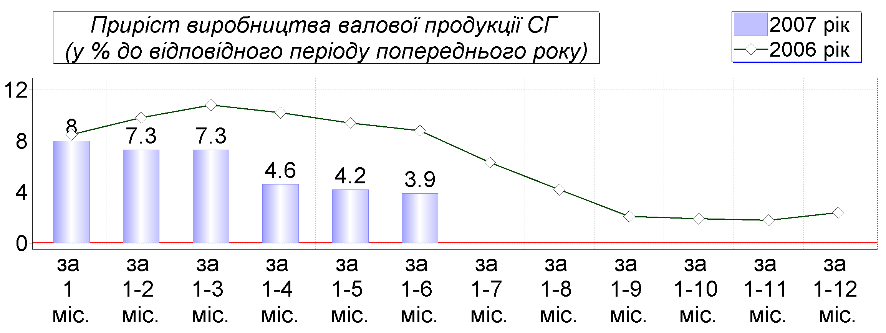
- Порівняйте діаграми приросту валової продукції в промисловості та сільському господарстві.
- Визначте закономірності розвитку основних галузей економіки краю у визначений період.
(Інформація електронних ресурсів. – Доступ до ресурсу: http://govuadocs.com.ua/docs/index-28274581-27.html)
Зміст навчального матеріалу. Якою стала галузева структура промисловості Івано-Франківської області? Які досягнення та виклики простежуються у розвитку основних галузей промисловості краю?
Учитель пропонує прочитати мовчки або ланцюжком відповідний текст посібника. Взаємонавчаючись в групах, школярі аналізують особливості розвитку окремих галузей промисловості. Результати своєї роботи записують у таблицю. Роботу завершує узагальнювальна бесіда.
Орієнтовний вигляд таблиці
Галузь промисловості | Територія розташування промислових об’єктів | Результати діяльності
Паливно-енергетичний комплекс
Машинобудування
Хімічна промисловість
Лісорозробка і деревообробка
Будівництво
Легка і переробна промисловість
Підприємництво
Висновок. ___________________________________________________________________
Зміст навчального матеріалу. Якими особливостями визначався розвиток сільського господарства краю? Як прикарпатці використовують своє природно-екокультурне розмаїття для покращення економічного становища краю?
Учитель пропонує прочитати мовчки або ланцюжком відповідний текст посібника. По завершенні роботи учні складають план виступу перед громадою свого населеного пункту про використання природно-екокультурного розмаїття для покращення економічного становища краю. Роботу завершує узагальнювальна бесіда.
Орієнтовний план виступу
1. Особливості розвитку сільського господарства в період незалежності.
А. Внесок жителів краю у сукупний валовий продукт.
Б. Форми господарювання.
В. «Комплексна програма розвитку агропромислового комплексу та сільських територій Івано-Франківської області у 2005–2010 роках і на період до 2015 року».
2. Івано-Франківщина – найбільш лісиста область з унікальною екосистемою.
А. Найпоширеніші види туризму.
Б. «Зелений туризм».
В. «Буковель» – найбільш масовий, з розвиненою інфраструктурою гірськолижний курорт України.
3. Івано-Франківщина і перспектива розвитку туристичної інфраструктури, як основи економіки краю.
Зміст навчального матеріалу. Як складаються зовнішньоекономічні та торговельні зв’язки Івано-Франківщини? Як інвестується край?
Учитель пропонує прочитати та прокоментувати відповідний текст посібника. По завершенні роботи учні складають план-схему зовнішньоторгівельних зв’язків Прикарпаття. Учитель пропонує опрацювати історичне джерело посібника (с. 288–289) та діаграму і виконати завдання до документу. Роботу завершує узагальнювальна бесіда.
Орієнтовна діаграма структури інвестицій в економіку Прикарпаття
Обсяг інвестицій в основний капітал за 3 місяці 2007 року становив 513,45 млн. гривень (2 % у загальнодержавних обсягах, 13 місце серед регіонів країни). У порівнянні з відповідним періодом минулого року приріст обсягу інвестицій становить 34,5 %.
За видами економічної діяльності найменша частка у регіональному обсязі капітальних інвестицій припадає на освіту – 0,6 % (у середньому по країні – 0,5 %).
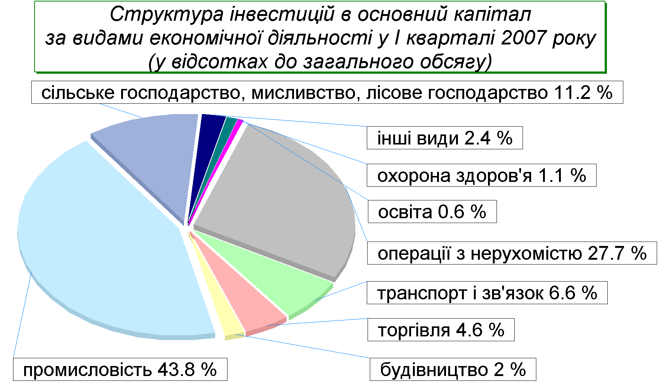
- Які галузі отримують інвестиції?
- Який висновок можна зробити про соціально-економічний розвиток визначеного періоду?
(Інформація електронних ресурсів. – Доступ до ресурсу: http://govuadocs.com.ua/docs/index-28274581-27.html)
Зміст навчального матеріалу. Якими особливостями визначався національний склад та соціальна структура населення краю. В ХХ – на початку ХХІ ст.? Як змінилося побутове життя населення Прикарпаття за роки незалежності?
Учитель пропонує учням запитання опрацювати самостійно вдома. Роботі вдома передує інструктивна бесіда.
3. Узагальнення і систематизування знань, закріплення формування вмінь та навичок учнів.
Учитель ініціює й організовує конкурс розроблення заходів соціально-економічного розвитку Прикарпаття на період 2014–2020 рр. Роботу завершує узагальнювальна бесіда.

ІІІ. Завершальний етап (5 хв.)
1. Підведення підсумків уроку.
Учитель пропонує учням висловити свої міркування щодо особливостей суспільно-політичного та соціально-економічного розвитку Прикарпаття у період незалежності.
2. Мотивування та оцінювання навчальної діяльності учнів.
Учитель мотивує та оцінює навчальну діяльність школярів.
3. Повідомлення та інструктування виконання домашнього завдання.
Обов’язкове. Опрацювати текст підрозділів посібника, обміркувати відповіді на запитання і виконати завдання.
Вибіркове. Підготувати альбом світлин, котрі висвітлюватимуть повсякденне життя вашої родини впродовж періоду української незалежності. Розташувати їх у хронологічній послідовності. Визначити, які зміни відбулися в житті вашої родини, чи збігалися вони зі змінами в житті держави?

